Miroslav Koutek, emeritní sládek pivovaru Litovel, převezme od Českého svazu pivovarů a sladoven Cenu F. O. Poupěte
Praha 16. září 2016 – „Pivovarnicky jsem se narodil zde v Litovli před 45 lety. Tohle krásné prastaré řemeslo mě hned od počátku uchvátilo. V litovelském pivovaru je zvláštní genius loci,“ říká emeritní sládek a předseda představenstva Pivovaru Litovel, kterého Český svaz pivovarů a sladoven ocení čestnou plaketou Ceny českého sládka Františka Ondřeje Poupěte. Předání ocenění se uskuteční 20. září 2016 na Svatováclavské slavnosti českého piva v Praze. Do Síně slávy českého pivovarství a sladařství pak budou uvedeni emeritní sládek Plzeňského Prazdroje Pavel Průcha a Jiří Špringl ze společnosti Chmel Polepská blata.
„Každý rok oceňujeme přední odborníky z našeho pivovarského oboru. I přes veškerý technologický pokrok nesmíme zapomínat na profesionály, kteří dohlížejí na všechny procesy výroby piva. A nikdy nevznikne výjimečné pivo, když se na jeho výrobě nepodílí odborník,“ říká na adresu letošních oceněných předseda Českého svazu pivovaru a sladoven František Šámal.
Cena českého sládka F. O. Poupěte
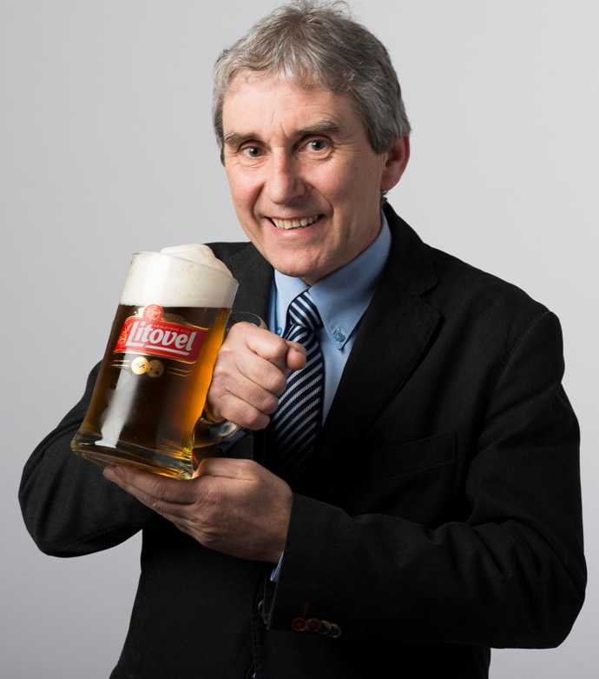
Čestnou plaketu Františka Ondřeje Poupěte převezme Miroslav Koutek z Pivovaru Litovel. Na ocenění ho navrhla pivovarnická skupina PMS Přerov, pod kterou spadají pivovary Holba v Hanušovicích, Zubr v Přerově a Pivovar Litovel. „Moje profesní dráha je úzce spojená s pivovarem v Litovli. Začínal jsem v něm od píky, třináct let jsem zastával funkci sládka a v roce 1992 jsem byl jmenován do funkce výkonného ředitele. Tu jsem vykonával 19 let,“ říká předseda představenstva Miroslav Koutek.
Miroslav Koutek nastoupil v roce 1971 na zemědělskou učňovskou školu v Litovli, kde se učil oboru sladovník, po roce přestoupil na Střední průmyslovou školu potravinářských technologií do Prahy a vystudoval obor pivovarnictví. Po ukončení školy působil v Pivovaru Litovel jako mistr výroby i sladmistr. Již ve svých 25 letech byl jmenován sládkem pivovaru, nejmladším v tehdejším Československu. V roce 1982 stál u zrodu dnes již legendárního piva Litovel Moravan, které chutná již neuvěřitelných 34 let.
Svůj dlouholetý vztah k historii pivovarnictví prokázal, když v roce 1988 inicioval vybudování první stálé historické muzeální expozice pivovarnictví na Moravě pod názvem Pivovar Litovel – historie a současnost. Koutek se rovněž zasadil o znovuotevření učňovského oboru pivovarník – sladovník na SOŠ v Litovli, se kterou dodnes aktivně spolupracuje a své zkušenosti předává budoucím pivovarníkům.
Cenu F. O. Poupěte uděluje od roku 2012 každoročně Český svaz pivovarů a sladoven vynikajícím profesionálům v pivovarském oboru. Jedná se o ocenění za mimořádný přínos českému pivovarství, sladařství a jeho návazným odvětvím, včetně počinu z oblasti vědy a výzkumu.
„Miroslav Koutek je duší našeho pivovaru. Za 45 let, co zde působí, se nesmazatelně zapsal do jeho historie i do historie moravského pivovarnictví. Ocenění F. O. Poupěte je důkazem jeho dlouholeté intenzivní práce, která ještě zdaleka nekončí. Za celý tým Pivovaru Litovel mu srdečně gratulujeme,“ dodává ředitel Pivovaru Litovel Lumír Hyneček.
Síň slávy českého pivovarství a sladařství
Emeritní sládek Plzeňského Prazdroje Pavel Průcha vařil pivo na varně Prazdroj již v roce 1970. Několik let působil jako vedoucí vývoje a technologického rozvoje v podniku Lachema Kaznějov. V letech 1986 až 1992 zastával funkci hlavního sládka Plzeňského Prazdroje. Byl vedoucím kontroly kvality a obchodním sládkem. Nyní je konzultantem a emeritním sládkem plzeňského pivovaru.
Pavel Průcha je členem Chemické a biochemické společnosti při Akademii věd ČR, americké Society of Brewing Chemists a Master Brewers Association of the Americas. Publikuje v domácích i zahraničních médiích a přednáší na mnoha domácích i zahraničních pivovarnických a sladařských kongresech.
Dalším oceněným je Jiří Špringl ze společnosti Chmel Polepská blata. Jeho oborem je pěstování chmele, konkrétně poloraného žateckého tradičního červeňáku v té nejvyšší kvalitě.
Jiří Špringl začínal v roce 1970 v jednotném zemědělském družstvu v Polepech jako agronom chmelař. V roce 2002 transformoval družstvo do akciové společnosti Chmel Polepská blata a začal se věnovat výhradně pěstování chmele. Ze společnosti vybudoval stabilní a prosperující podnik. V roce 1997 se stal za svůj dlouhodobý přínos v oblasti pěstování chmele mezinárodním Rytířem chmelového řádu.
Do Síně slávy českého pivovarství a sladařství jsou každoročně uváděny významné osobnosti pivovarsko-sladařského oboru. Toto ocenění je odměnou těm, kteří svými znalostmi, schopnostmi, vysokou odborností i pracovitostí a morálním příkladem přispěli k tomu, že se pivovarnictví spolu se sladařstvím, chmelařstvím a pěstitelstvím stalo nedílnou součástí společnosti, kultury a profesního věhlasu v České republice.
Fotografie Miroslava Koutka, emeritního sládka a předsedy představenstva Pivovaru Litovel, najdete na tomto odkaze: https://www.dropbox.com/sh/78ceg5k6l3mndnl/AACsG-vO62isUJvqhdIfsXvja?dl=0

O Pivovaru Litovel
Pivovar Litovel, to je tradice trvající již přes 120 let, úcta k poctivému řemeslu, ruční práci a kvalitním surovinám. To jsou hlavní zásady, kterých se dodnes drží pracovníci Pivovaru Litovel, jenž byl slavnostně otevřen v roce 1893 jako ryze český vlastenecký Rolnický akciový pivovar se sladovnou v Litovli. Historie pivovaru je lemována četnými úspěchy a oceněními z mnoha výstav a gastronomických soutěží. V letošním roce získala Litovel Dark první místo v degustační soutěži PIVEX 2016 a zlato v prestižní mezinárodní soutěži Pivní pečeť 2016, ve které navíc získal v kategorii míchané pivo bronz Litovel Červený pomeranč. Portfolio Pivovaru Litovel tvoří piva vařená tradičními postupy na předem danou stupňovitost a také pivní speciály či pivní mixy. Spolu s pivovary Zubr a Holba patří Pivovar Litovel do skupiny PMS.
Více na www.litovel.cz.
Kontakt:
Viola Baštýřová
ADison
Tel.: 776 210 599
E-mail: viola.bastyrova@adison.cz

O ČSPS:
Český svaz pivovarů a sladoven sdružuje pivovary, sladovny a další instituce, které se přímo či nepřímo podílejí na výrobě piva v České republice. Svaz navazuje na dlouhou tradici, jejíž počátky spadají do druhé poloviny 19. století. V té době jsou na našem území zakládány první profesní pivovarské a sladařské organizace. Současná podoba svazu pochází z roku 1991, kdy se podařilo profesní organizaci pivovarníků a sladovníků obnovit. V současnosti svaz sdružuje 26 pivovarských společností, 7 sladoven a 20 přispívajících členů. Mezi přispívajícími členy jsou výrobci pivního skla, etiket, technologických a technických zařízení pro pivovarský sektor, vzdělávací instituce atd. Hlavním cílem svazu je prosazování a obhajování práv a společných zájmů jeho členů. Podporuje rozvoj aktivit, které přispívají k řádnému provozování předmětu činnosti členů, zajišťuje kontakty s legislativními orgány a příslušnými orgány státní správy. Svaz zastupuje zájmy svých členů i na mezinárodním poli v pivovarských a sladařských institucích a organizacích.
Další informace naleznete na webových stránkách www.ceske-pivo.cz.

Kontakt:
Martina Ferencová
Pověřená výkonná ředitelka ČSPS
Tel.: 606 591 958
E-mail: martina.ferencova@cspas.cz

Hana Novotná
Native PR
Tel.: 775 691 987
E-mail: hana.novotna@nativepr.cz

